Сценарий проведения урока с использованием современных педагогических технологий.
Тема урока
«Электромагнитные волны»

Цели урока:
- Обучающая: Изучить электромагнитные волны, историю их открытия, характеристики и свойства.
- Развивающая: развивать умение наблюдать, сравнивать, анализировать
- Воспитывающая: формирование научно-практического интереса и мировоззрения

План урока:
- Повторение
- Ознакомление с историей открытия электромагнитных волн:
  - Закон Фарадея (проведение опыта)
  - Гипотеза Максвелла (проведение опыта)
- Графическое и математическое представление электромагнитной волны
  - График электромагнитной волны
  - Уравнения электромагнитной волны
  - Характеристики электромагнитной волны: скорость распространения, частота, период, амплитуда
- Экспериментальное подтверждение существования электромагнитных волн.
  - Закрытый колебательный контур
  - Открытый колебательный контур. Опыты Герца
- Свойства электромагнитных волн
- Актуализация знаний
- Получение домашнего задания

Оборудование:
- Компьютер
- Интерактивная доска
- Проектор
- Катушка индуктивности
- Гальванометр
- Магнит
- Программно-аппаратный цифровой измерительный комплекс лабораторного оборудования «Научные развлечения»
- Персональные готовые карточки с графическим представлением электромагнитной волны, основными формулами и домашним заданием (Приложение 1)
- Видеоматериал из электронного приложения к комплекту Физика 11 класс ( УМК Мякишев Г.Я., Буховцев Б.Б.)

ДЕЯТЕЛЬНОСТЬ УЧИТЕЛЯ | Информационная карта | ДЕЯТЕЛЬНОСТЬ УЧЕНИКА
Мотивационный этап – Введение в тему урока
-Дорогие ребята! Сегодня мы с вами приступим к изучению последнего раздела в большой теме «Колебания и волны» к электромагнитным волнам.  Мы узнаем историю их открытия, познакомимся с учеными, приложившим к этому свои руки. Узнаем как смогли впервые получить электромагнитную волну. Изучим уравнения, график и свойства электромагнитных волн.  Для начала, давайте вспомним, что такое волна и какие виды волн вы знаете? | 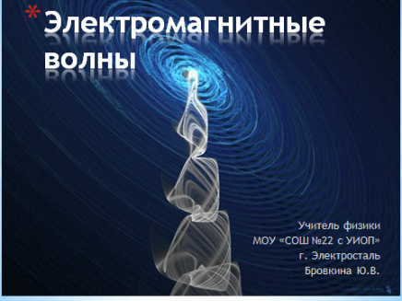  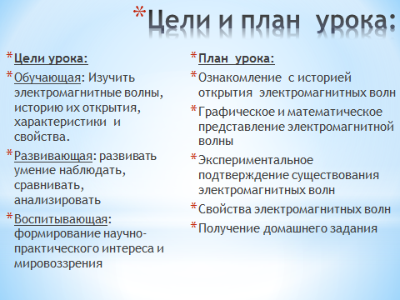 | Волна - это колебания, распространяющиеся во времени. Волны бывают механические и электромагнитные.
Механические волны – разнообразны, они распространяются в твердых, жидких, газообразных средах, можем ли мы их засечь с помощью наших органов чувств? Приведите примеры. | 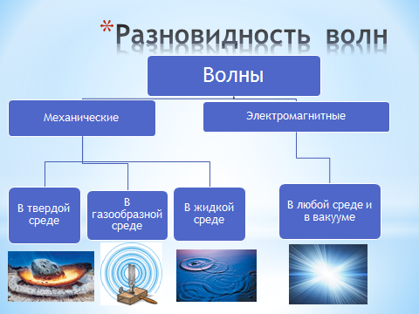 | Да, в твердых средах – это могут быть землетрясения, колебания струн музыкальных инструментов. В жидкости- волны на море, в газах - это распространения звуков.
С электромагнитными волнами не все так просто. Мы с вами находимся в классе и совершенно не чувствуем и не осознаем какое количество электромагнитных волн пронизывает наше пространство. Может кто-то из вас уже может привести примеры волн, которые здесь присутствуют? |  | - Радиоволны  -Телевизионные волны  - Wi-Fi  - Свет  -Излучения мобильных телефонов и оргтехники
К электромагнитным излучениям относятся и радиоволны и свет от Солнца и рентген и радиация и многое другое. Если бы мы визуализировали бы их, то за таким огромным количеством электромагнитных волн не смогли бы увидеть друг друга. Они служат главным носителем информации в современной жизни и в то же время являются мощным отрицательным фактором, воздействующим на наше здоровье. | 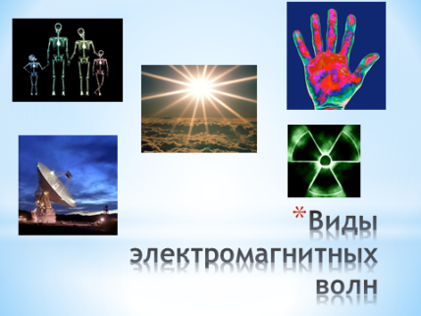
Организация деятельности учащихся по созданию определения электромагнитной волны
Сегодня мы с вами пройдем по следам великих ученых физиков, открывших и сгенерировавших электромагнитные волны, узнаем, какими уравнениями они описываются, исследуем их свойства и характеристики. Записываем тему урока «Электромагнитные волны»
Мы с вами знаем, что в 1831г. Английский физик Майкл Фарадей экспериментально открыл явление электромагнитной индукции. В чем оно проявляется?  Давайте повторим один из его опытов. Какова формула закона? | Учащимся проводится опыт Фарадея  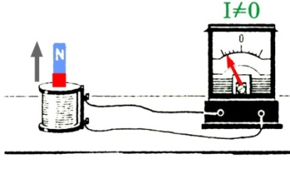 | 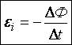  Изменяющееся во времени магнитное поле приводит к появлению ЭДС индукции и индукционного тока в замкнутом контуре.
Да, в замкнутом контуре появляется индукционный ток, который мы регистрируем с помощью гальванометра | 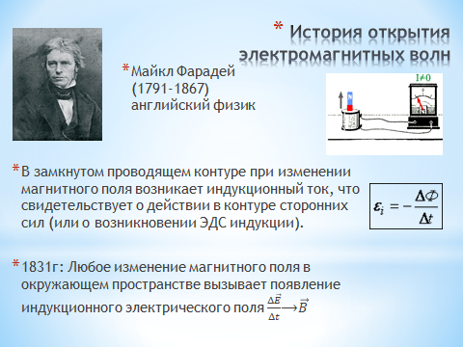
Таким образом, Фарадей опытным путем показал, что между магнетизмом и электричеством существует прямая динамическая связь. При этом, не получивший систематического образования и слабо владевший математическими методами Фарадей не мог подтвердить свои опыты теорией и математическим аппаратом. В этом ему помог другой выдающийся английский физик Джеймс Максвелл (1831-1879)

Максвелл дал несколько иную трактовку закону электромагнитной индукции: « Всякое изменение магнитного поля порождает в окружающем пространстве вихревое электрическое поле, силовые линии которого замкнуты»  Итак, даже если проводник не замкнут, изменение магнитного поля вызывает в окружающем пространстве индукционное электрическое поле, которое является вихревым. Каковы свойства вихревого поля? | 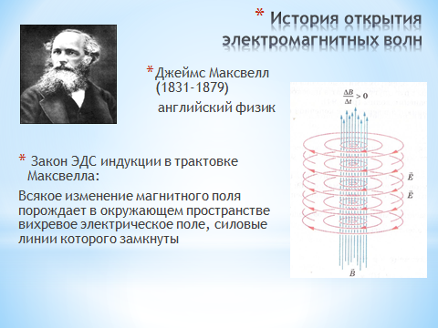 | Свойства вихревого поля:  - Его линии напряженности замкнуты  - Не имеет источников
Также нужно добавить, что работа сил поля по перемещению пробного заряда по замкнутому пути равна не нулю, а ЭДС индукции  Кроме того Максвелл выдвигает гипотезу о существовании обратного процесса. Как вы думаете, какую? | 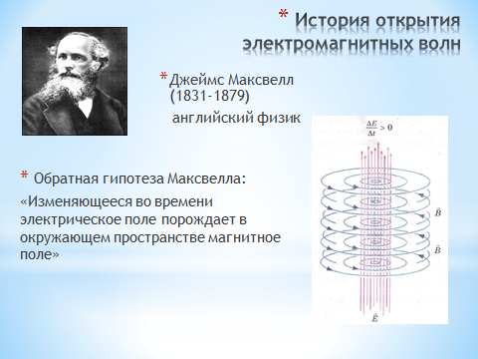 | «Изменяющееся во времени электрическое поле порождает в окружающем пространстве магнитное поле»
А как мы можем получить изменяющееся во времени электрическое поле? |  | Изменяющимся во времени током
Что представляет из себя ток? |  | Ток- упорядоченно движущиеся заряженные частицы, в металлах- электроны
Тогда как они должны двигаться, чтобы ток был переменным? |  | С ускорением
Правильно, именно ускоренные движущиеся заряды вызывают переменное электрическое поле. Теперь попробуем зафиксировать изменение магнитного поля с помощью цифрового датчика, поднося его к проводам с переменным током | Ученик проводит эксперимент по наблюдению изменений магнитного поля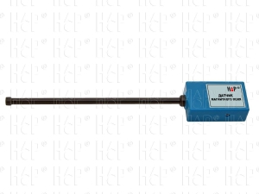 | На экране компьютера мы наблюдаем, что при поднесении датчика к источнику переменных токов и его фиксации происходит непрерывное колебание магнитного поля, а значит перпендикулярно ему возникает переменное электрическое поле
Таким образом, возникает непрерывная взаимосвязанная последовательность: изменяющееся электрическое поле порождаем переменное магнитное, которое своим явлением снова порождает изменяющееся электрическое поле и т.д.  Однажды начавшийся в некоторой точке процесс изменения электромагнитного поля будет далее непрерывно захватывать все новые и новые области окружающего пространства. Распространяющееся переменное электромагнитное поле и есть электромагнитная волна. | 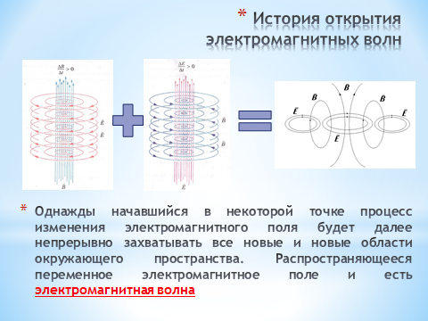
Итак, гипотеза Максвелла была лишь теоретическим предположением, не имеющим экспериментального подтверждения, однако на ее основе ему удалось вывести систему уравнений, описывающую взаимные превращения магнитного и электрического полей и даже определить их некоторые свойства. | 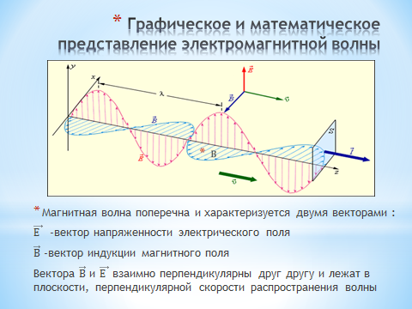 Ребятам раздаются персональные карточки с графиком и формулами
Выкладки Максвелла:

- Существуют электромагнитные волны, т.е. распространяющееся во времени электромагнитное поле. Они представляют собой взаимно перпендикулярные колебания векторов$\vec{Е}$ - напряженности электрического поля и $\vec{ В}$ – магнитной индукции и лежащие в плоскости, перпендикулярной направлению распространения волны. Зарисуйте электромагнитную волну.

Организация деятельности учащихся на определение скорости электромагнитных волн и других характеристик
- Уравнение электромагнитной волны в произвольной точке с координатой х имеет вид: ${E=Е}_{0}\cos{(w(t-\frac{х}{υ}))}$  $${B=B}_{0}\cos{(w(t-\frac{х}{υ}))}$$ | 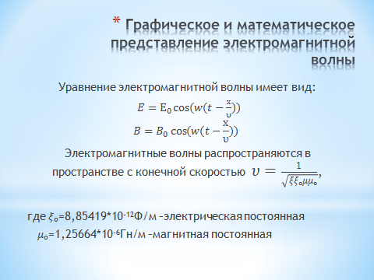
- Электромагнитные волны распространяются в пространстве с конечной скоростью $υ=\frac{1}{\sqrt{ξξₒμμₒ}}$, где $ξₒ$=8,85419*10⁻¹²Ф/м, $μₒ$=1,25664*10⁻⁶Гн/м – электрическая и магнитная постоянные, а кто вспомнит, что такое ξ и 𝛍? Где мы с ними встречались? |  | ξ-диэлектрическая проницаемость вещества, мы считали емкость конденсатора , 𝛍- магнитная проницаемость вещества – характеризуем магнитные свойства веществ, показывает будет вещество парамагнетиком, диамагнетиком или ферромагнетиком
- Давайте рассчитаем скорость электромагнитной волны в вакууме, тогда ξ = 𝛍=1 | 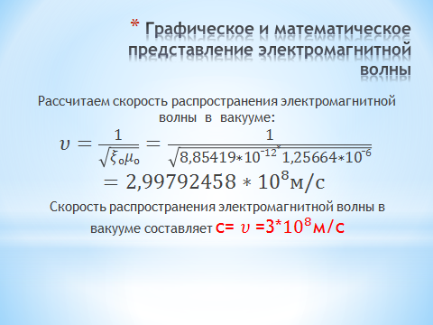 | Ребята рассчитывают скорость $υ=\frac{1}{\sqrt{ξₒμₒ}}=\frac{1}{\sqrt{8,85419*10-12*1,25664*10-6}}=2,99792458*10⁸м/с$, после чего проверяем все на проекторе
- Длина, частота, циклическая частота и период колебаний волны вычисляются по знакомым нам из механики и электродинамике формулам, напомните мне их пожалуйста. |  | Ребята записывают на доске формулы λ=υТ, $λ=\frac{υ}{ν}$ , $ω=\frac{1}{\sqrt{LC}}$ $Т=\frac{1}{ν}$, проверяем их правильность на слайде
Максвелл также теоретически вывел формулу энергии электромагнитной волны, причем энергия волны прямо пропорциональна четвертой степени частоты. W_{эм} ~𝛚⁴ Значит, чтобы легче зафиксировать волну, необходимо, чтобы она была высокой частоты. | 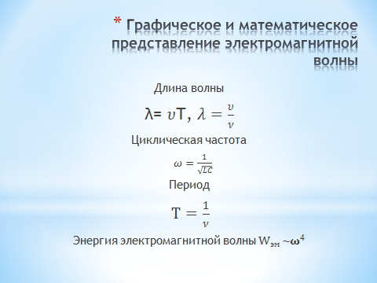
Теория Максвелла вызвала резонанс в физическом обществе, но экспериментально он не успел подтвердить свою теорию, тогда эстафету подхватил германский физик Генрих Герц (1857— 1894). Удивительно, но Герц хотел опровергнуть теорию Максвелла, для этого он придумал простое и гениальное решение по получению электромагнитных волн.
Давайте вспомним, где мы уже наблюдали взаимное превращение электрической и магнитной энергий? |  | В колебательном контуре.
В закрытом колебательном контуре, из чего он состоит? |  | Это цепь, состоящая из конденсатора и катушки, в которой происходят взаимные электромагнитные колебания
Все верно, только колебания происходили «внутри» цепи и главной задачей ученых стало генерирование этих колебаний в пространство и, естественно, их регистрация.  Мы уже сказали, что энергия волны прямо пропорциональна четвертой степени частоты. W_{эм} ~ν⁴ . Значит, чтобы легче зафиксировать волну, необходимо, чтобы она была высокой частоты. Какой формулой определяется частота в колебательном контуре? | 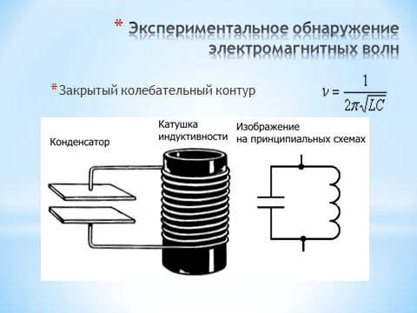 | Частота колебаний в закрытом контуре 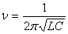
Что мы можем сделать, чтобы увеличить частоту? | 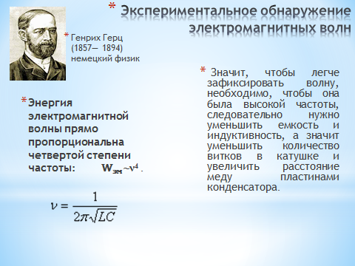 | Уменьшить емкость и индуктивность, а значит уменьшить количество витков в катушке и увеличить расстояние меду пластинами конденсатора.
Тогда Герц постепенно «распрямил» колебательный контур, превратив его в стержень, названный им "вибратором".  Вибратор состоял из двух проводящих сфер диаметром 10-30 см, укрепленных на концах проволочного разрезанного посредине стержня. Концы половин стержня в месте разреза оканчивались небольшими полированными шариками, образуя искровой промежуток в несколько миллиметров.  Сферы подсоединялись ко вторичной обмотке катушки Румкорфа, являвшейся источником высокого напряжения. | 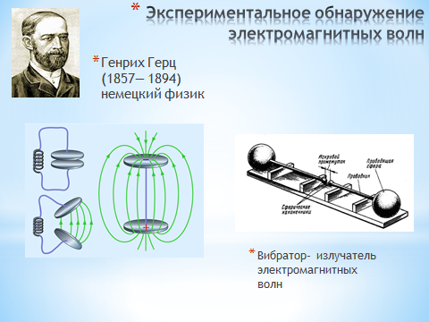
Индуктор Румкорфа создавал на концах своей вторичной обмотки очень высокое, порядка десятков киловольт, напряжение, заряжающее сферы зарядами противоположных знаков. В определенный момент напряжение между шарами было больше напряжения пробоя и в искровом промежутке вибратора возникала электрическая искра, происходило излучение электромагнитных волн.
Давайте вспомним явление грозы. Молния – это та же искра. Как появляется молния? | Рисунок на доске:  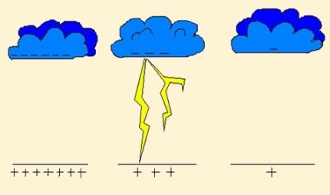 | Если между землей и небом возникает большая разность потенциалов, происходит «замыкание» цепи – возникает молния, ток проводится через воздух, несмотря на то, что он диэлектрик, напряжение снимается.
Таким образом, Герцу удалось сгенерировать э-м волну. Но надо еще её зарегистрировать, для этой цели в качестве детектора, или приемника, Герц использовал кольцо (иногда прямоугольник) с разрывом - искровым промежутком, который можно было регулировать. Переменное электромагнитное поле возбуждало в детекторе переменный ток, если частоты вибратора и приемника совпадали, происходил резонанс и в приемнике также возникала искра, которую визуально можно было зафиксировать. | 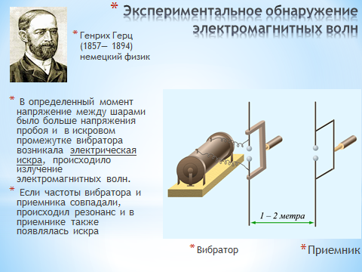
Своими опытами Герц доказал:  1)существование электромагнитных волн;  2)волны хорошо отражаются от проводников;  3)определил скорость волн в воздухе (она примерно равна скорости в вакууме).  Проведем опыт по отражению электромагнитных волн | Показывается опыт по отражению электромагнитных волн: телефон ученика убирается в полностью металлический сосуд и друзья пытаются ему дозвониться.  Сигнал не проходит | Ребята отвечают на вопрос опыта, почему нет сигнала сотовой связи.
Теперь давайте посмотрим видеофрагмент по свойствам электромагнитных волн и запишем их.  - Отражение э-м волн: волны хорошо отражаются от металлического листа, причем угол падения равен углу отражения  - Поглощение волн: э-м волны частично поглощаются при переходе через диэлектрик  - Преломление волн: э-м волны меняют свое направление при переходе из воздуха в диэлектрик  - Интерференция волн: сложение волн от когерентных источников (подробнее изучим в оптике)  - Дифракция волн – отгибание волнами препятствий | Показывается видеофрагмент « Свойства электромагнитных волн»  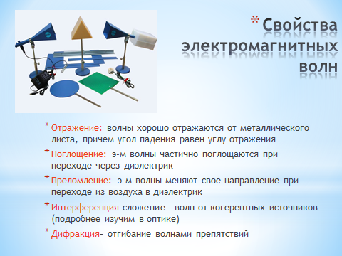
Сегодня мы с вами узнали историю электромагнитных волн от теории до эксперимента. Итак, ответьте на вопросы:  - Кто открыл закон о возникновении электрического поля при изменении магнитного?  - В чем заключалась гипотеза Максвелла о порождении изменяющего магнитного поля?  - Что такое электромагнитная волна?  - На каких векторах она построена?  - Что произойдет с длиной волны, если частоту колебания заряженных частиц увеличить в 2 раза?  - Какие свойства электромагнитных волн вы запомнили? |  | Ответы ребят:  - Фарадей – экспериментально открыл закон ЭДС и Максвелл расширил это понятие в теории  - Изменяющееся во времени электрическое поле порождает в окружающем пространстве магнитное поле  - Распространяющееся в пространстве электромагнитное поле  - Напряженность, магнитная индукция, скорость  - Уменьшится в 2 раза  - Отражение, преломление, интерференция, дифракция, поглощение
Электромагнитные волны имеют различное применение в зависимости от своей частоты или длины волны. Они несут человечеству пользу и вред, поэтому к следующему уроку подготовьте сообщения или презентации на следующие темы:  - Как я использую электромагнитные волны  - Электромагнитное излучение в космосе  - Источники электромагнитного излучения у меня дома, их влияние на здоровье  - Воздействие электромагнитного излучения от сотового телефона на физиологию человека  - Электромагнитное оружие  А также решите к следующему занятию задачи:  - Частота вещания радиостанции «Маяк» в Московском регионе составляет 67,22Мгц. На какой длине волны работает эта радиостанция.  - Сила тока в открытом колебательном контуре изменяется по закону i=0.5cos 4*10⁵πt. Найдите длину излучаемой волны. | Задачи на карточках.
Спасибо за внимание!

Приложение 1

Электромагнитная волна:
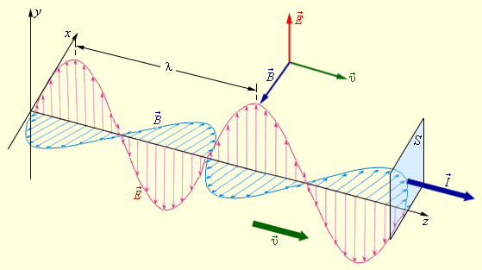

Уравнение электромагнитной волны имеет вид:
${E=Е}_{0}\cos{(w(t-\frac{х}{υ}))}$
$${B=B}_{0}\cos{(w(t-\frac{х}{υ}))}$$

Электромагнитные волны распространяются в пространстве с конечной скоростью
$υ=\frac{1}{\sqrt{ξξₒμμₒ}}$,
где $ξₒ$=8,85419*10⁻¹²Ф/м –электрическая постоянная
$μₒ$=1,25664*10⁻⁶Гн/м –магнитная постоянная

Задачи:
- Частота вещания радиостанции «Маяк» в Московском регионе составляет 67,22Мгц. На какой длине волны работает эта радиостанция.

- Сила тока в открытом колебательном контуре изменяется по закону i=0.5cos 4*10⁵πt. Найдите длину излучаемой волны.

